МІНІСТЕРСТВО ОСВІТИ І НАУКИ УКРАЇНИ

НАЦІОНАЛЬНИЙ ТЕХНІЧНИЙ УНІВЕРСИТЕТ УКРАЇНИ

«КИЇВСЬКИЙ ПОЛІТЕХНІЧНИЙ ІНСТИТУТ ІМ. І. СІКОРСЬКОГО»

ФАКУЛЬТЕТ ЕЛЕКТРОНІКИ

КАФЕДРА КОНСТРУЮВАННЯ ЕЛЕКТРОННО-ОБЧИСЛЮВАЛЬНОЇ АПАРАТУРИ

Звіт з розрахункової роботи з дисципліни

«Електронно-обчислювальні пристрої та системи»

На тему:

«Прилад моніторингу погоди»

Виконав:

студент гр. ДК-42

Скопець О.М.

Перевірив:

Ходнєв Т.А.

Київ – 2017

**Зміст**

Вступ 2

Постановка задачі 3

Вирішення поставленої задачі 4

Висновок 5

Література і джерела 6

**Вступ**

Інтернет речей (IoT – Іnternet of Things) – це концепція, що передбачає об’єднання повсякденних речей та пристроїв, оснащених сенсорами та мікропроцесором для збору та обробки даних із навколишнього світу, у мережі та вихід у мережу Інтернет для обміну, обробки або відображення даних, використовуючи стандартні протоколи зв’язку. Таким чином, звичні та повсякденні для нас речі, такі як кондиціонер або холодильник, отримують нові можливості та функції отримувати інформацію або контролювати прилад дистанційно шляхом передачі інформації через мережу Інтернет.

Також концепція інтернету речей передбачає сценарій при якому пристрої виконують певні дії без втручання користувача. В результаті такого підходу побутові пристрої можуть самостійно виконувати аналіз, обробку інформації та обмін між іншими пристроями мережі і в результаті обробки даних із навколишнього середовища, приймають рішення про виконання певних дій.

**Постановка задачі**

Завданням даної роботи є розробка та створення програмного забезпечення та робочого прототипу приладу моніторингу поточної погоди в заданому місті. Актуальний прогноз погоди повинен отримуватися із віддаленого серверу, тому прилад повинен мати змогу приєднуватися до мережі Інтернет. Отримані дані повинні бути проаналізовані приладом, відформатовані та виведені для користувача на компактний OLED (Organic Light-Emitting Diode) дисплей.

**Вирішення поставленої задачі**

Прилад, що розроблюється є прототипом компактного домашнього монітору погоди, тому доцільно, в якості засобу підключення до мережі Інтернет, використовувати бездротову мережу Wi-Fi через її поширеність.

В якості платформи для розробки прототипу буде використовуватись плата «chipKIT Wi-Fire»[1] (рис.1) від компанії «Digilent». Дана плата побудована на основі мікроконтролера «PIC32MZ2048EFG100»[2] та має у своєму складі WiFi модуль MRF24[3]. Для виводу інформації користувачу, буде використовуватись OLED дисплей із драйвером SSD1306 та роздільною здатністю 128 х 64 пікселі.

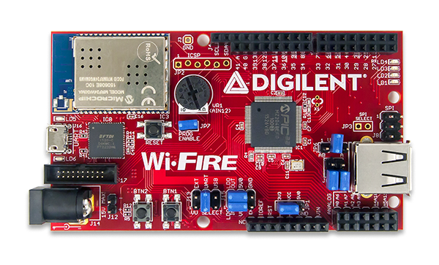

Рис. 2. Плата «chipKIT Wi-Fire».

Одним із варіантів середовища для розробки програмного забезпечення для даного мікроконтролеру є офіційна інтегрована середа розробки «MPLAB»[4] та фреймворк «Harmony»[5] від компанії «Microchip». Також є можливість використовувати в якості середи розробки «Arduino IDE»[6] головною перевагою якої є її простота і поширеність та як результат велика кількість різноманітних бібліотек та розширень. Таким чином «Arduino IDE» являється чудовим інструментом для швидкого створення прототипів приладів, тому обираємо саме її в якості середовища для розробки програмного забезпечення.

Для того щоб працювати із платою у середовищі «Arduino IDE» необхідно встановити розширення «chipKIT core»[7], що включає бібліотеки для підтримки плати «chipKIT Wi-Fire», а також за допомогою середовища «MPLAB» завантажити на плату bootloader, що знаходиться на офіційній сторінці плати.

Для отримання інформації про погоду пристрій буде використовувати сервіс openweathermap.org шляхом відправлення на його віддалений сервер HTTP GET запиту[8] та отримання відповіді у форматі JSON[9]. HTTP GET запит формується використовуючи API (Application Programming Interface) сервісу. Правила його використання можна знайти за посиланням[10]. На рисунку 2 зображено схему підключення пристрою.

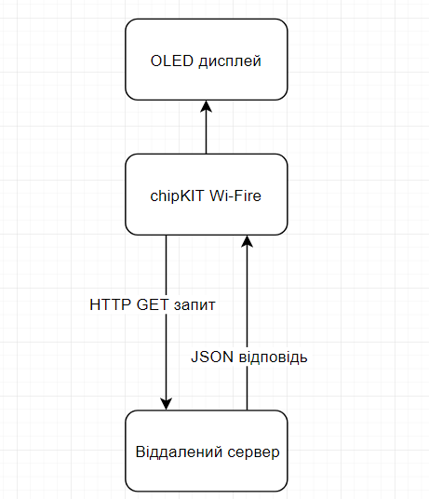

Рис. 2. Схема підключення пристрою

Для підключення до Wi-Fi мережі та створення з’єднання за допомогою TCP[11] протоколу із сервером через мережу інтернет використовуються бібліотеки «deWFcK» та «deIPcK»[12]. Обробка даних отриманих у форматі JSON відбувається за допомогою бібліотеки «ArduinoJSON»[13]. Для роботи з OLED дисплеєм використовується бібліотека «Adafruit SSD1306»[14].

Сервіс openweathermap.org повертає на запит інформацію про погоду з великою кількістю параметрів. Для виводу на дисплей будемо використовувати такі параметри: загальний опис погоди у місті, поточну температуру повітря, максимальну та мінімальну температуру повітря за добу, тиск та вологість. На рисунку 3 зображено результат роботи пристрою.

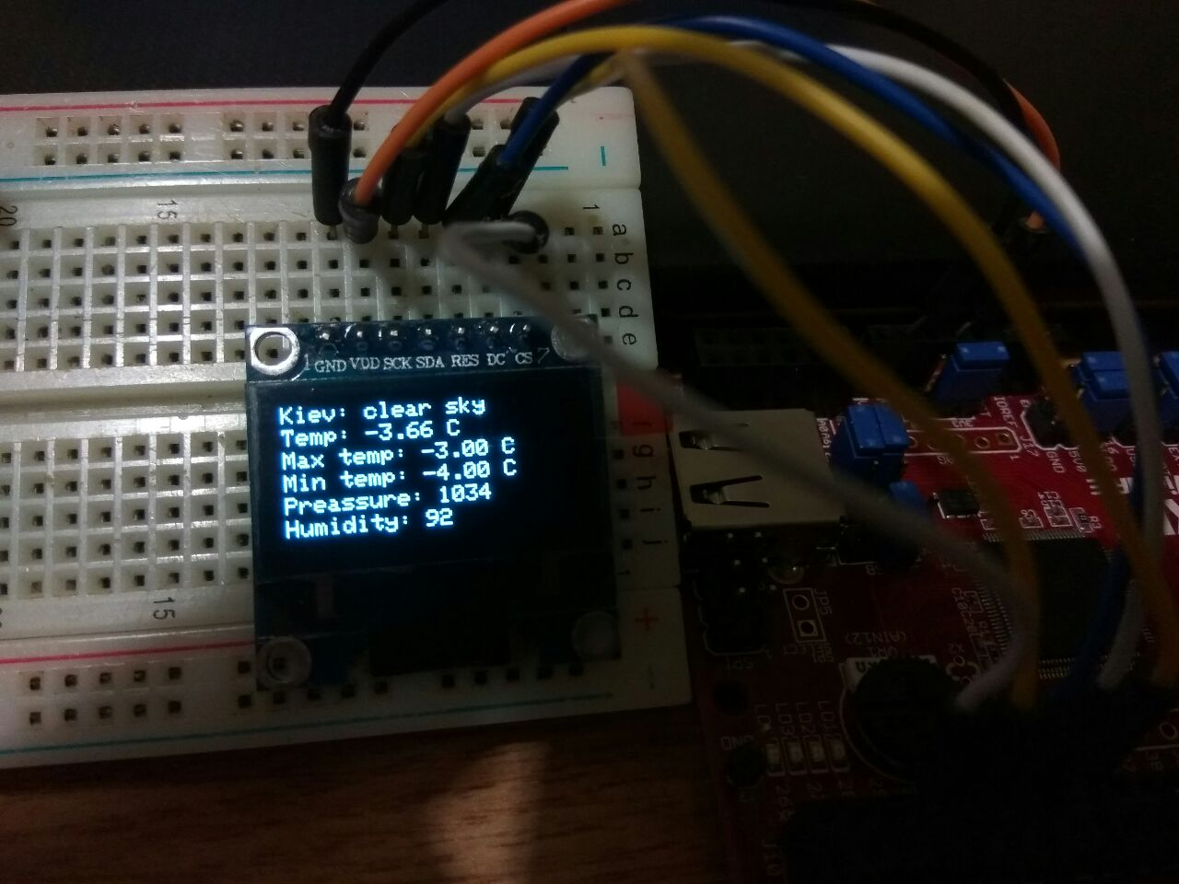

Рис. 3. Результат роботи приладу. Вивід погоди на дисплей.

Вихідний код програмного забезпечення було розміщено у кафедральному репозиторії GitHub, знайти його можна за посиланням[15].

**Висновок**

В результаті виконання даної роботи було розглянуто можливі середовища розробки програмного забезпечення для плати «chipKIT Wi-Fire» та обрано просту та поширену середу «Arduino IDE» яка дозволяє швидко розроблювати прототипи електронних мікроконтролерних пристроїв.

Для встановлення зв’язку та комунікації з віддаленим сервером було використано TCP з’єднання, за допомогою якого на сервер відправляється HTTP GET запит, у відповідь на який надходить інформація про погоду у JSON форматі.

Створений в результаті прототип пристрою домашнього монітору погоди використовує основну концепцію Інтернету речей – підключення до глобальної мережі Інтернет та комунікація з іншими пристроями для обміну даними, в нашому випадку з віддаленим сервером задля отримання даних про погоду.

**Література і джерела**

1. Плата «chipKIT Wi-Fire», режим доступу: https://reference.digilentinc.com/reference/microprocessor/wi-fire/start
2. Мікроконтролер «PIC32MZ2048EFG100», режим доступу:

http://www.microchip.com/wwwproducts/en/PIC32MZ2048EFG100

1. Wi-Fi модуль «MRF24», режим доступу:

http://www.microchip.com/wwwproducts/en/MRF24WG0MA

1. Інтегрована середа розробки «MPLAB», режим доступу:

http://www.microchip.com/mplab/mplab-x-ide

1. Фреймворк «Harmony», режим доступу:

https://www.microchip.com/mplab/mplab-harmony

1. Інтегрована середа розробки «Arduino IDE», режим доступу:

https://www.arduino.cc/en/main/software

1. Пакет бібліотек «chipKIT core», режим доступу:

https://github.com/chipKIT32/chipKIT-core

1. HTTP GET запит, режим доступу:

https://tools.ietf.org/html/rfc7231#section-4.3.1

1. Формат даних JSON, режим доступу:

https://www.json.org/

1. Використання API сервісу openweathermap.org, режим доступу:

https://openweathermap.org/current#format

1. TCP протокол, режим доступу:

https://uk.wikipedia.org/wiki/TCP

1. Бібліотеки deWFcK» та «deIPcK», режим доступу:

https://github.com/sergev/deIPcK

1. Бібліотека «ArduinoJson», режим доступу:

https://github.com/bblanchon/ArduinoJson

1. Бібліотека для роботи з дисплеєм «Adafruit_SSD1306», режим доступу:

https://github.com/adafruit/Adafruit_SSD1306

1. Вихідний код програмного забезпечення, режим доступу:

https://github.com/kpi-keoa/TheConnectedMCU_Labs/tree/ rgr/alexskp/Weather_monitor